Curso Virtual de Vigilancia del Riesgo Ambiental a la Exposición por Mercurio y sus Efectos en Salud

Instituto Nacional de Salud
Dirección de Vigilancia y Análisis del Riesgo en Salud Pública
Grupo Factores de Riesgo Ambiental
2017

Apreciado estudiante realice un recorrido por los contenidos del curso, revisando el material dispuesto a continuación:

MATERIAL DE APOYO
Para el desarrollo de actividades de esta unidad consulte la siguiente bibliografía y enlaces de interés en su totalidad.

Unidad 1

- Ampliación características y usos del mercurio:

- Lectura 1. Capítulo 2. El ciclo de vida del mercurio.
- Lectura 2. Capítulo 5. Cuantificación de entradas y liberaciones de mercurio.
- Lectura 3. Capítulo 7. Fuentes intencionales: productos con mercurio. Capítulo 8. Fuentes intencionales: el mercurio en la minería y en los procesos industriales. Capítulo 9. Fuentes no intencionales de mercurio.
- Lectura 4. Links de noticias.

Para el desarrollo de actividades de esta unidad consulte la siguiente bibliografía.

Unidad 2

- Ampliación conceptos generales:

- Lectura 5. Trascendencia del metilmercurio en el ambiente, la alimentación y la salud humana.

- Ampliación efectos en flora:

Lectura 6. Mercurio: implicaciones en la salud y el medio ambiente.

Para el desarrollo de actividades de esta unidad consulte la siguiente bibliografía

Unidad 3

- Ampliación efectos del mercurio en la salud:

- Lectura 7. Capítulo 3. Toxicología, Capítulo 4. Exposición actual al mercurio y evaluaciones del riesgo para la salud humana.

Para el desarrollo de actividades de esta unidad consulte la siguiente bibliografía

Unidad 4

- Ampliación vigilancia en salud pública de las intoxicaciones por mercurio:

- Lectura 8. Aspectos a tener en cuenta al realizar un estudio sobre mercurio.
- Lectura 9. Protocolo de vigilancia en salud pública de intoxicaciones por sustancias químicas.

- Para actividad de refuerzo sobre normatividad:

- Lectura 10. Ley No. 1658 (Jul 15 2013). Disposiciones para la comercialización y el uso de mercurio en las diferentes actividades industriales del país, se fijan requisitos e incentivos para su reducción y eliminación y se dictan otras disposiciones.
- Lectura 11. Capítulo 4. Acciones a nivel global para reducir la cantidad de mercurio en circulación.
- Lectura 12. Capítulo 3. Marco legal.
- Lectura 13. El convenio de Minamata sobre el Mercurio y su implementación en la región de América Latina y el Caribe.
¡Muy bien!, una vez finalizado el desarrollo de las actividades para esta semana pondremos a prueba los conocimientos adquiridos, lo invitamos a que realice las siguientes actividades interactivas.

Actividades interactivas

Unidad 1

Actividad 1. Sopa de letras

Para empezar ¿qué tal si recordamos algunas palabras aprendidas durante esta semana, a través de una sopa de letras? Pondremos a prueba su habilidad para lograr alcanzar este nivel; es importante recordar que las palabras pueden estar en diagonal o incluso de atrás para adelante; el reto es encontrar las 12 palabras ocultas en un máximo de 3 minutos.

X | F | H | L | O | Y | R | E | V | G | L | I | U | S | O | A | O | X | T | G | B | C | M | J | I | D | O | A | E | F | A
A | G | J | H | U | V | A | J | S | A | R | V | D | U | T | I | S | X | I | K | O | L | A | E | T | V | U | B | A | E | P
S | E | O | N | V | I | L | O | E | X | E | A | E | G | O | F | O | A | N | T | I | S | E | P | T | I | C | O | N | D | O
Q | X | A | N | A | M | I | L | T | R | E | T | E | M | R | I | R | I | D | P | O | A | L | A | C | A | S | E | X | A | T
W | T | H | E | L | I | J | O | N | S | M | F | A | V | E | E | N | A | M | S | R | S | I | X | U | D | A | V | I | X | U
R | R | A | T | D | E | B | A | E | D | R | L | O | I | S | O | I | E | X | O | I | C | Q | O | R | E | N | I | C | Y | R
U | A | B | E | A | C | O | L | C | V | I | E | R | M | I | I | T | R | L | B | A | U | O | S | I | P | R | A | T | U | F
O | C | Y | A | A | N | A | I | S | U | E | C | E | A | C | L | O | C | O | E | O | K | C | A | G | E | P | T | A | S | A
B | C | T | I | N | A | U | O | E | L | A | Y | N | C | E | A | W | R | A | P | S | I | I | R | Z | I | T | E | N | I | C
P | I | C | A | L | S | A | C | R | D | U | B | A | R | U | L | O | U | V | L | E | O | R | A | X | E | I | R | A | V | S
A | O | O | E | P | A | T | E | O | Q | M | A | N | O | M | E | T | R | O | R | A | L | T | C | O | A | P | M | U | O | H
I | N | A | C | E | H | D | C | U | O | W | T | M | Y | D | B | A | I | N | N | C | E | C | K | M | Ñ | B | O | E | L | D
V | D | Q | A | I | F | I | M | L | R | C | E | B | N | O | C | R | L | Y | A | L | F | E | A | K | A | S | M | B | A | T
T | E | S | R | R | D | E | C | F | U | S | R | O | K | A | O | A | I | D | F | N | Y | L | M | R | U | B | E | S | B | O
O | P | O | J | E | Ñ | A | O | S | E | T | I | S | F | A | C | E | D | L | E | M | G | E | T | A | N | C | T | I | E | U
W | L | R | V | A | S | R | S | A | T | C | A | D | C | E | R | Y | B | O | D | A | U | R | E | H | O | E | R | X | I | R
B | A | Y | P | E | T | J | O | R | C | O | S | B | D | U | A | E | Z | L | M | O | D | O | U | E | E | H | O | G | U | T
G | E | I | R | I | F | U | S | A | E | L | E | I | S | A | E | O | L | A | S | H | P | T | S | I | R | I | F | U | G | O
C | A | M | A | R | X | E | R | P | A | O | M | O | B | R | L | G | S | T | S | P | S | P | I | G | M | E | N | T | O | S
Q | E | L | I | C | H | T | E | M | I | R | U | S | I | Y | T | A | L | V | E | I | C | U | A | I | S | O | C | S | A | C
A | A | I | L | I | X | O | H | A | G | A | N | A | P | A | R | E | L | A | C | L | E | R | B | F | A | Y | O | A | I | X
Ñ | E | J | O | E | D | E | A | L | E | N | B | Y | J | E | P | U | G | A | O | L | I | R | U | A | E | D | K | R | E | F
K | I | T | A | Y | J | G | H | A | S | T | E | X | A | M | O | T | I | Y | R | E | N | E | G | B | I | J | E | M | A | K
U | G | E | M | N | E | J | O | P | A | E | T | A | P | O | L | I | R | A | R | I | A | T | A | U | T | Y | R | A | P | M
T | A | M | N | U | N | X | K | R | G | S | I | E | L | J | E | D | G | Y | O | C | I | N | E | S | E | Ñ | U | R | D | A
F | J | R | A | P | U | E | I | A | U | A | R | W | I | K | J | H | R | O | D | A | Z | I | L | A | T | A | C | A | L | Z
X | O | E | H | D | L | U | N | E | Y | T | Ñ | L | O | E | S | D | F | V | P | R | E | J | G | T | U | T | E | A | S | O

¡Excelente trabajo, logró identificar elementos y sustancias que contienen mercurio; recuerde que la utilidad de los mismos podrá ser aplicada, incluso en la cotidianidad!

Actividad 2. Normograma:

- Consulte diferentes fuentes para aprender sobre convenios internacionales y normas nacionales que regulan el manejo del mercurio. Se sugiere consultar lecturas 10 a 13 del material de apoyo y el video relacionado en el siguiente link https://www.youtube.com/watch?v=bm27p1qiNu4.

- Una vez finalizada la lectura y consulta del video complete las siguientes dos tablas para los niveles Colombia y mundial, según los criterios establecidos:

Convenios Internacionales: La generación de iniciativas internacionales han sido vitales a lo largo de la historia para que finalmente se puedan llegar a acuerdos y crear convenios mundiales para proteger los ecosistemas, así como la vida silvestre y humana. En cuanto al manejo y control de productos, residuos y sustancias químicas peligrosas, estos convenios, han sido de gran ayuda para que elementos como el Hg que se emiten, circulan y acumulan en todo el planeta, sean controlados en diversos países. Es cierto que en ocasiones muchos países no suscriben ni ratifican este tipo de normas, sin embargo en cierta medida pueden servir para ir generando conciencia sobre los efectos de los asuntos tratados y finalmente presionar a los países para su aceptación y aplicación.
Tabla 1. Convenios Internacionales
Nombre | Fecha de suscripción | Fecha de inicio de la vigencia | Objetivo/propósito/objeto | ¿Colombia está suscrita?
Convenio de Basilea |  |  |  | Si
OSPAR - Convenio sobre la protección del medio marino del Atlántico Nordeste, |  |  | Conservar los ecosistemas marinos, la salud humana y restaurar las áreas marinas que hayan sido afectadas negativamente por las actividades humanas mediante la prevención y eliminación de la contaminación (incluyendo el Hg y sus componentes como contaminantes prioritarios) | No aplica
Convenio de Minamata
Plan de acción regional para la prevención de Contaminación por en los ecosistemas amazónicos bajo la coordinación de la Organización del Tratado de Cooperación Amazónica | 2004-2005 |  | Gestionar riesgos de contaminación por Hg, certificar laboratorios de análisis de riesgo, colecta de información en los países miembro (Bolivia, Brasil, Colombia, Ecuador, Guyana, Perú, Suriname y Venezuela) y generar el plan de acción.

Normatividad Colombiana: Debido a la circulación global del Hg, se deben tomar medidas de prevención, control y gestión que sean aplicadas por todos los países, de manera que las emisiones totales sean reducidas. Sin embargo, al igual que con el cambio climático, es necesario tomar medidas locales que ayuden a mitigar los impactos negativos globales. Según el PNUMA (6) se ha probado que la reducción local de emisiones de Hg reduce a mediano plazo (10 años aprox.) los niveles de Hg en zonas específicas. Es por esto que Colombia ha venido fortaleciendo su legislación para reducir la contaminación por Hg y su efecto negativo sobre el ambiente y los seres humanos.
Tabla 2. Marco Legal Colombiano relacionado con mercurio.
NORMA | Propósito/objeto
Constitución Política | Artículos 79 a 82; artículos 331 y 361; artículos 63, 75, 332, 344, 353 y 360.
Ley 599 de 2000
Ley 685 de 2001 | Por la cual se expide el Código de Minas y se dictan otras disposiciones.  Fomenta la exploración técnica y explotación de los recursos mineros de propiedad estatal y privada.
Ley 1658 de 2013

Decreto 2811 de 1974

Decreto 4741 de 2005 | Reglamenta Parcialmente la prevención y manejo de Residuos o desechos peligrosos.
Decreto 3930 de 2010 | Reglamenta en cuanto a usos de agua y residuos líquidos.
Decreto 2041 de 2014
Decreto 1421 de 2016 | Modifica el Decreto Único Reglamentario del Sector Administrativo de Minas y Energía, 1073 de 2015, respecto de la adopción de medidas relacionadas con el Beneficio y Comercialización de Minerales.
Decreto 2133 de 2016
Decreto 1666 de 2016
Resolución 2115 de 2007 | Señala características, instrumentos básicos y frecuencias del sistema de control y vigilancia para la calidad del agua para consumo humano.
Resolución 776 de 2008

Resolución 610 de 2010
Resolución 1297 de 2010 | Establece obligaciones para la recolección y gestión ambiental de los residuos de pilas y acumuladores portátiles y se adoptan otras disposiciones.
Resolución 1511 de 2010
Resolución 122 de 2012 | Modifica Resolución 776 de 2008 en relación a requisitos físico químico que deben cumplir los productos de pesca.
Resolución 159 de 2015
Resolución 631 de 2015 | Establece los parámetros y valores límites máximos permisibles en los vertimientos puntuales a cuerpos de aguas superficiales y a los sistemas de alcantarillado público.

Actividad 3 Unidad 1
Crucigrama
Otra prueba de habilidad, esta vez proponemos un crucigrama. ¿Listo para su desarrollo?

 |  |  |  |  |  |  |  |  |  |  |  |  |  |  |  | 1. M
 |  |  |  |  |  |  |  |  |  | 2. M | E | R | C | U | R | I | O
 |  |  |  |  |  |  |  |  |  |  |  |  |  |  |  | N
3. R | E | T | O | R | T | 4. A |  |  |  | 5. P |  |  |  |  |  | E |  | 6. V
 |  |  |  |  |  | 7. M | E | 8. T | I | L | M | 9. E | R | 10. C | U | R | I | O
11. P | E | Q | U | E | Ñ | A |  | E |  | A |  | L |  | H |  | I |  | L
 |  |  |  |  |  | L |  | R |  | T |  | E |  | O |  | A |  | C
 |  |  |  |  |  | G |  | M |  | A |  | M |  | C |  |  |  | A
 |  |  |  |  |  | A |  | O |  |  |  | E |  | O |  |  |  | N
 |  |  |  |  |  | M |  | M |  |  |  | N
 |  |  |  |  |  | I |  | E |  |  |  | T
 |  |  |  |  |  | E |  | T |  |  | 12. B | A | R | E | Q | U | E | O
 |  |  |  |  |  | N |  | R |  |  |  | L
 |  |  |  |  |  | T |  | O
13. L | I | Q | U | I | D | O

HORIZONTALES | VERTICALES
2. Metal pesado que a temperatura ambiente está en estado líquido. | 1. Proceso que utiliza mercurio para la obtención de un metal.
3. Elemento usado para capturar los vapores del mercurio. | 4. Etapa en la minería de oro que utiliza mercurio.
7. Transformación del mercurio. | 5. Color del mercurio.
11. Tipo de minería en la etapa de exploración, construcción y montaje. | 6. Emisión natural del mercurio.
12. Minería de subsistencia. | 8. Dispositivo con mercurio útil en salud.
13. Aspecto del mercurio. | 9. Mercurio metálico.
 | 10. Principal departamento en Colombia que libera mercurio por alta densidad de zonas de explotación de oro.

¡Excelente trabajo, ha recordado características, tipos y usos del mercurio. Continuemos!

Unidad 2

¡Muy bien, un logro más!, una vez finalizado el desarrollo de las actividades para esta semana pondremos a prueba los conocimientos adquiridos, lo invitamos a que realice las siguientes actividades interactivas.

Encuentre la relación

Relacione los conceptos de la columna izquierda con la información de la columna derecha teniendo en cuenta lo aprendido en la unidad 2, recuerde que todas las opciones deben quedar vinculadas. Adelante…

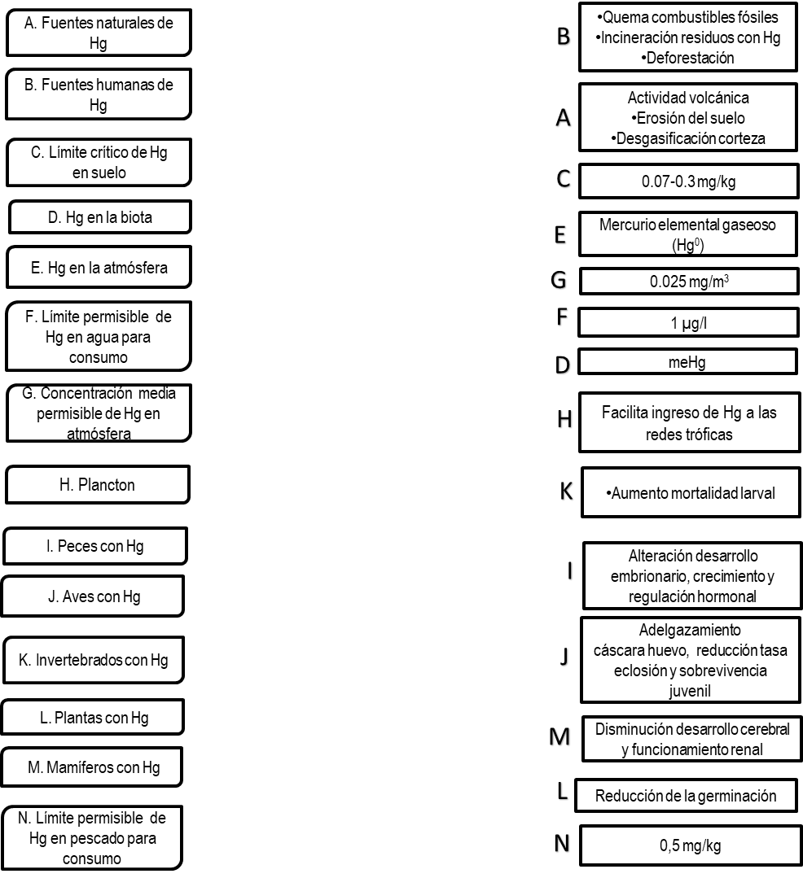

¡Alcanzó la meta para lograr recordar los principales efectos del mercurio en los seres vivos!

Unidad 3

Actividad didáctica.

¿Cuál fue su aprendizaje con relación a los efectos del mercurio en la salud? Bueno, es hora de demostrarlo con el reto de esta semana. Complete el siguiente mapa conceptual; para lograrlo deberá arrastrar el concepto al espacio que corresponda, recuerde que hay una sola opción. ¿Preparado?

Actividad Didáctica Unidad 3

Respuestas

- Crónica
- Consumo oral
- Inhalación
- Mercurio elemental
- Metilmercurio
- Compromiso pulmonar
- Compromiso digestivo
- Compromiso sistema nervioso
- Compromiso sistema urinario
- Tos
- Gingivitis
- Gastroenteritis aguda
- Insuficiencia renal anúrica
- Eretismo mercurial
- Estomatitis mercurial
- Insuficiencia renal
- Fotofobia
- Parálisis motoras

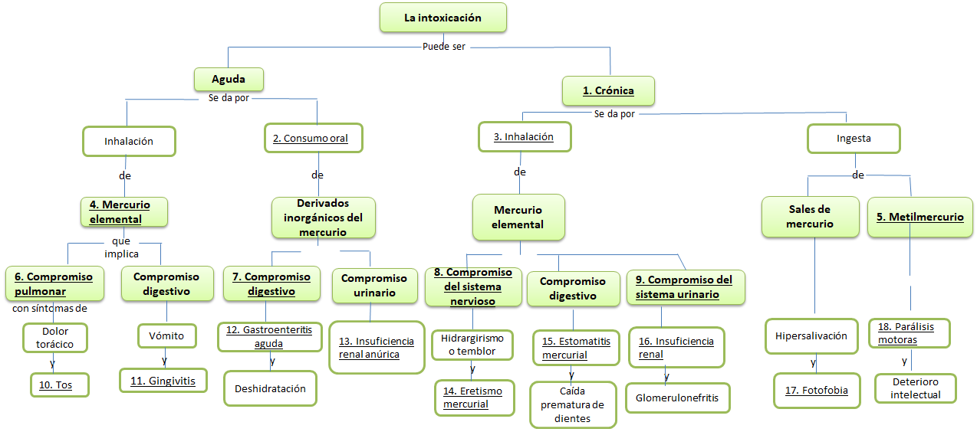

¡Un logro más en su proceso de aprendizaje que le permite recordar los tipos de intoxicación por mercurio y sus efectos en la salud humana!

Unidad 4

¡Excelente trabajo!, para finalizar pondremos una vez más a prueba su habilidad, la propuesta es jugar ahorcado, para ello descifre la frase correcta con la siguiente definición:

El Ahorcado

Palabra secreta:

B r o t e de i n t o x i c a c i ó n p o r m e r c u r i o

_ _ _ _ _ _ _ _ _ _ _ _ _ _ _ _ _ _ _ _ _ _ _ _ _ _ _ _ _ _

Definición: ocurrencia de un número de casos de intoxicación generada por el Hg, sea aguda o crónica en un área y en un tiempo dado. Preparado para hacer este reto en 2 minutos (Congreso de Colombia 2012).

Fuente: Congreso de Colombia. Ley 1523 de 2012 [Internet] abril de 2012. Disponible en: http://www.alcaldiabogota.gov.co/sisjur/normas/Norma1.jsp?i=47141

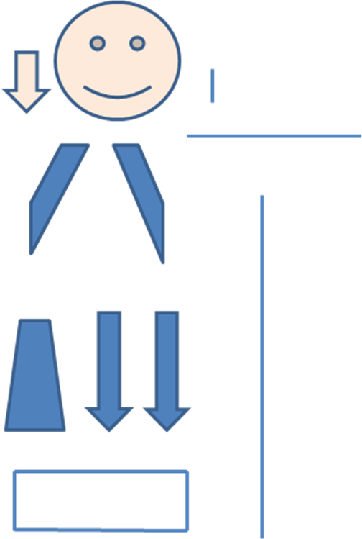

¡Excelente estudiante! Logró reconocer un concepto fundamental para la toma de acciones de vigilancia del riesgo ambiental relacionadas con la exposición a mercurio.

Actividad didáctica final para evaluar el curso

- Hace un par de días en algunos municipios de los departamentos de Antioquia, Boyacá, Chocó y Cundinamarca se registraron algunos reportes de intoxicaciones cuyos síntomas parecen indicar que la intoxicación es por mercurio. Luego de hacer una visita a los municipios implicados en el evento, se encontró la siguiente información:

Municipio | Departamento | Material explotado en cercanía a la población afectada | Sintomatología detectada en las personas afectadas
Nechí | Antioquía | Oro | Sabor metálico, vómito, diarrea. Disfagia, sialorrea.  Astenia, cefalea.  Inestabilidad emocional
Paipa | Boyacá | Carbón | Tos, dificultad respiratoria.
Nóvita | Chocó | Oro | Gingivoestomatitis, Alteración tubular renal (oliguría).  Alteración neurológica (neurastenia, eretismo, acrodinia).
Cucunubá | Cundinamarca | Carbón | Dificultad respiratoria.
Itsmina | Chocó | Oro | Neurotoxicidad retardada (parestesias, ataxia, disartria, alteraciones visuales o auditivas o convulsiones).
Guasca | Cundinamarca | Carbón | Neumoconiosis, Bronquitis Crónica, enfisema.

De acuerdo con la información anterior, arrastre a la casilla correspondiente el municipio que presenta intoxicación por mercurio, con base en los datos suministrados en la misma tabla.

- Además, a los habitantes de los municipios se les tomó prueba de sangre, orina y cabello con el fin de determinar los niveles de mercurio y se encontraron los siguientes valores:

Sangre | Orina | Cabello
4 ug/l | 3 ug/l | 2 ppm

Teniendo en cuenta estos resultados, escriba el tipo de intoxicación para uno de los biomarcadores.

Biomarcador | Intoxicación
Cabello | Crónica

